1. Алгоритмизация, циклы
- Напишите программу для поиска простых чисел в заданном диапазоне. Диапазон вводится с клавиатуры.
Простое число — это натуральное число больше 1, которое не является произведением двух меньших натуральных чисел. Простое число имеет ровно два делителя: 1 и само число.
Например, 7 — простое число, потому что оно имеет только два делителя 1 и 7, а 14 — не простое число, потому что делится на 1, 2, 7 и 14.
Сформируем алгоритм, который позволит определить является ли число простым.
- Пропускаем все отрицательные числа, 0 и 1. Число 1 — не является ни простым, ни составным числом, так как у него только один делитель — 1.
- Вводим логическую переменную и инициализируем ее значением True (изначально предполагаем, что число является простым).
- Формируем цикл, который будет двигаться от 2 до половины проверяемого числа с шагом в 1 и проверяем, делится ли наше первоначальное число на число из цикла без остатка. Если это условие выполнилось хотя бы один раз => делитель найден и проверяемое число НЕ простое.
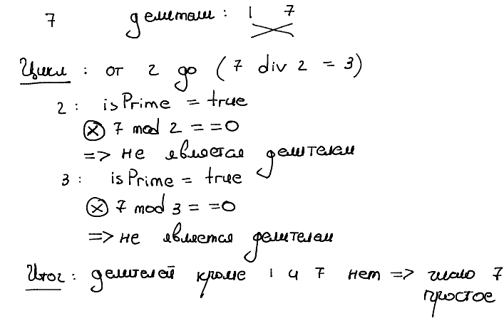
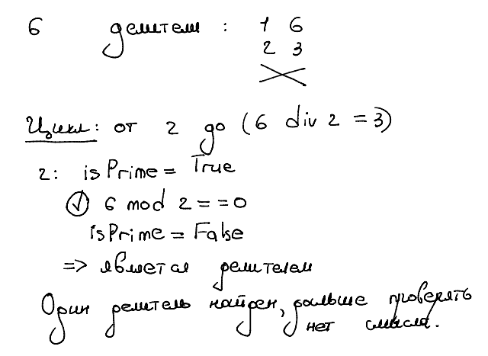
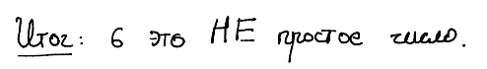

Решение

Пример вывода:
- Найдите факториал числа, введенного с клавиатуры.
Факториал числа - результат последовательного умножения числа на все натуральные числа меньшие данного числа и большие единицы. Обозначается факториал восклицательным знаком после числа — «n!».
Факториал натурального числа n можно также определить как рекуррентную функцию F (n). Определяется она следующим образом: $F\left(0\right)=F\left(1\right)=1$; $F\left(n\right)=n⋅F\left(n-1\right)$.
Приведем пример нескольких начальных членов последовательности.
$$F\left(2\right)=2⋅F\left(1\right)=2⋅1=2$$
$$F\left(3\right)=3⋅F\left(2\right)=3⋅2=6$$
$$F\left(4\right)=4⋅F\left(3\right)=4⋅6=24$$

Решение

Пример вывода:

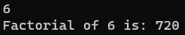
- Определите НОД (наибольший общий делитель) для двух чисел, введенных с клавиатуры.
Наибольшим общим делителем двух чисел a и b называется наибольшее число, на которое a и b делятся без остатка. Для записи может использоваться аббревиатура НОД. Для двух чисел можно записать вот так: НОД (a, b). Например, для 4 и 16 НОД будет 4.
Разберем наиболее простой алгоритм решения этой задачи.
- Задаем цикл, который начинается от 1 и идет до наибольшего из введенных чисел с шагом в 1.
- Проверяем, если первое и второе число без остатка делится на счетчик, значит счетчик является делителем как для первого, так и для второго числа. Запоминаем его.
- Последнее число, которое мы запомнили, будет ответом на задачу.
Перейдем к чуть более интересному варианту. Алгоритм Евклида – это алгоритм нахождения наибольшего общего делителя (НОД) пары целых чисел. Сам алгоритм при использовании деления можно представить следующим образом:
- Большее число делим на меньшее.
- Если делится без остатка, то меньшее число и есть НОД (следует выйти из цикла).
- Если есть остаток, то большее число заменяем на остаток от деления.
- Возвращаемся к 1 пункту.

Решение
1. Простое решение
2. Алгоритм Евклида

Пример вывода:

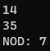
- Определить НОК (наименьшее общее кратное) для двух чисел. Числа вводятся с клавиатуры.
В первом варианте решения воспользуемся наиболее примитивным способом. Введем переменную, которая будет равна максимальному из двух чисел и будем увеличивать ее на 1 до тех пор, пока не найдем число, которое без остатка делится на два наших введенных числа.
Попробуем повысить эффективность первого способа. Один из методов нахождения НОК – перемножить между собой два числа и разделить их на их НОД, который мы находили в пред. задаче.

Решение
1. 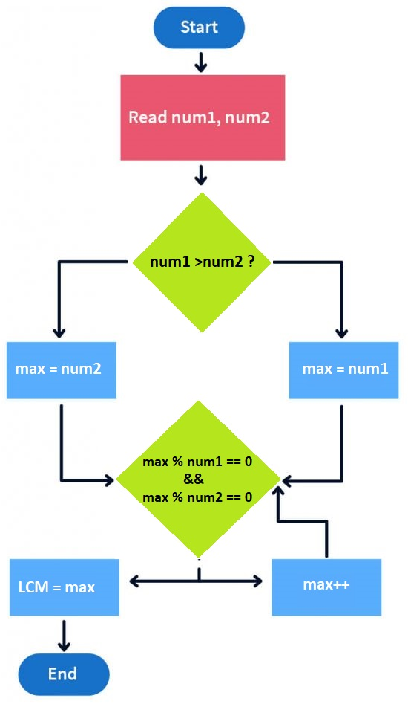
2.

Пример вывода:

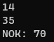
- Посчитайте и выведите на экран сумму ряда [$1+x+\frac{x^{2}}{2!}+\frac{x^{3}}{3!}+⋯$]. Значение переменной x и переменной n, которая отвечает за количество повторений вводятся с клавиатуры.
Из условия можно понять, что у нас есть некая последовательность, каждый новый член которой считается по определенному правилу. В общем виде член ряда под номером $n$ можно представить следующим образом: $F\left(n\right)=\frac{x^{n}}{n!}$, где $x∈N,n∈N,n>0$.
Нам нужно найти сумму определенного кол-во членов этого ряда, причем наш подсчет каждый раз начинается с его первого члена.
- Введем накопительную переменную. Не забываем ее обнулить.
- Введем переменную, в которой будет храниться член ряда и присвоим ей значение 1, потому что первый член ряда всегда будет равен 1.
- Запустим цикл от 1 до n c шагом один, в котором будем:
  - Считать новый член ряда, умножив его на x, и, разделив на номер члена в последовательности.
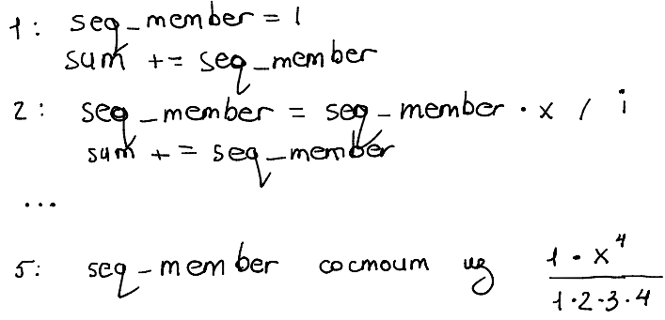
  - Считать общую сумму, прибавив член ряда к накопительной переменной.
- Выведем значение накопительной переменной на экран.

Решение

Пример вывода:

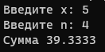

2. Mod и Div
- Найдите сумму цифр в введенном числе.
- Eсли введенное с клавиатуры число оканчивается на 5 и делится на 7, то вывести «YES» иначе «NO».
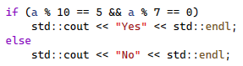
- Дано трехзначное число. Выяснить, является ли оно палиндромом («перевертышем»), т.е. таким числом, десятичная запись которого читается одинаково слева направо и справа налево. Усл. вариант: проверить, что на входе у нас именно трехзначное число.
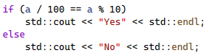

3. Вывод данных, циклы
- Напишите программу для вывода в консоли квадрата, составленного из символа #. Число a, определяющее сторону квадрата вводится с клавиатуры.

Решение

Пример вывода:

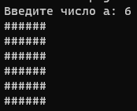
- (Дом. Задание) Напишите программу для вывода в консоли узора в виде «алмаза», составленного из знака звездочки (*). С клавиатуры вводится число, которые обозначает количество строк до середины «алмаза». Доп. задание: выводить на экран несколько фигур в ряд, в соответствии с тем числом, которое было введено с клавиатуры.

Пример вывода:

